REPORTE SOBRE ENCUESTA PARA UN SISTEMA DE AGENDAMIENTO Y CONSULTA DE CITAS ODONTOLÓGICAS

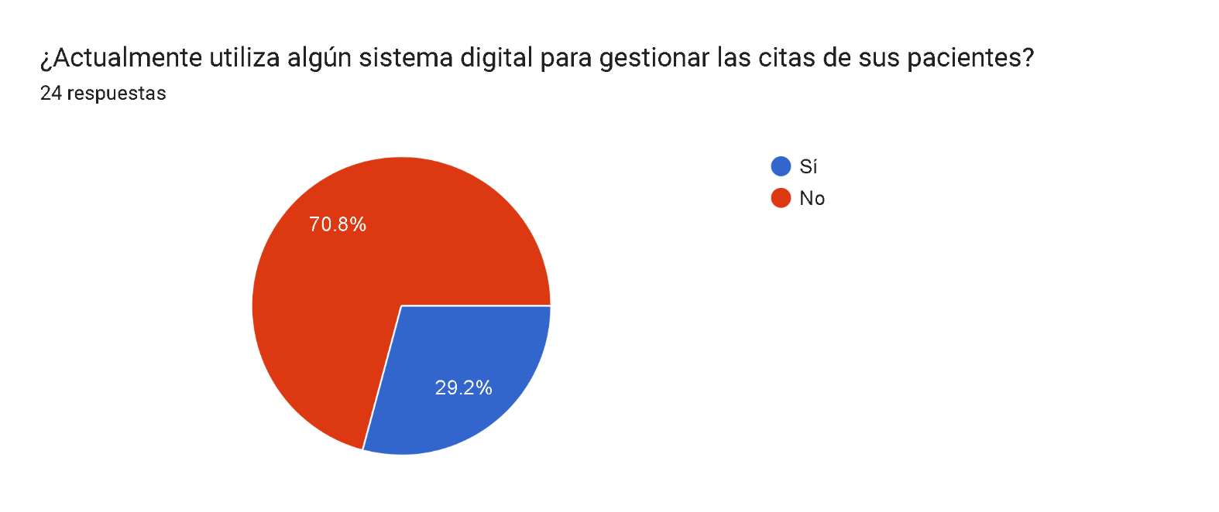

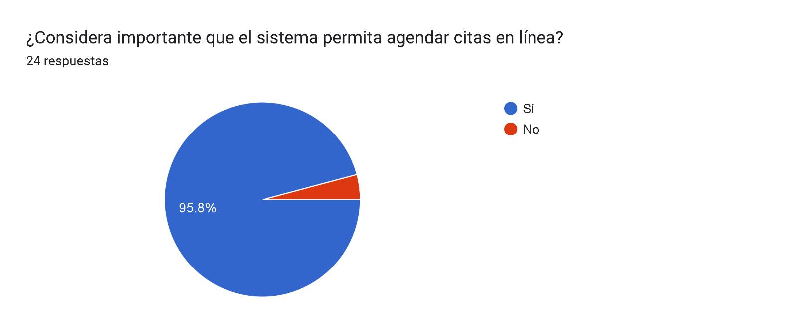

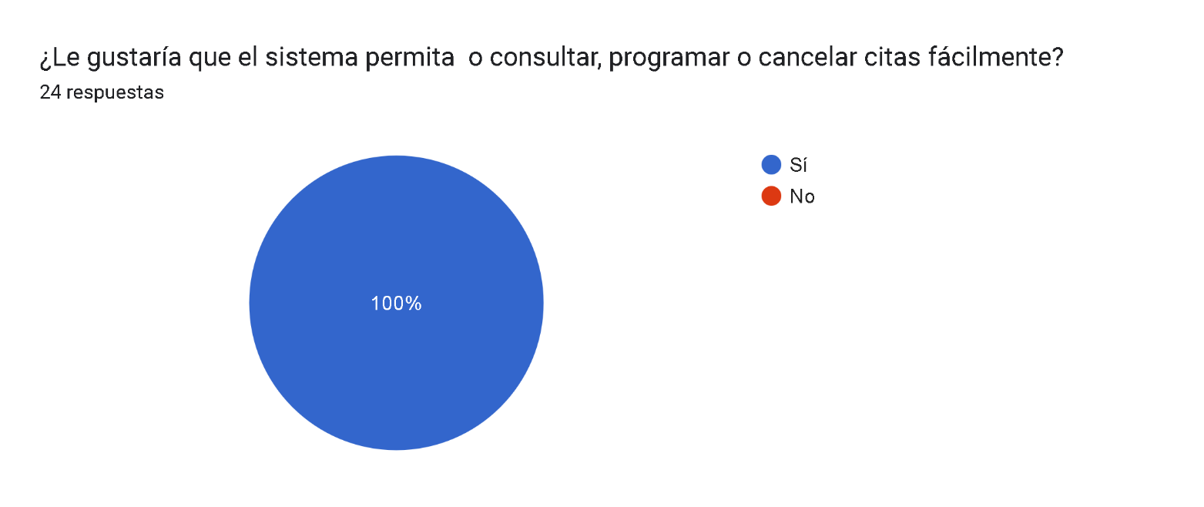

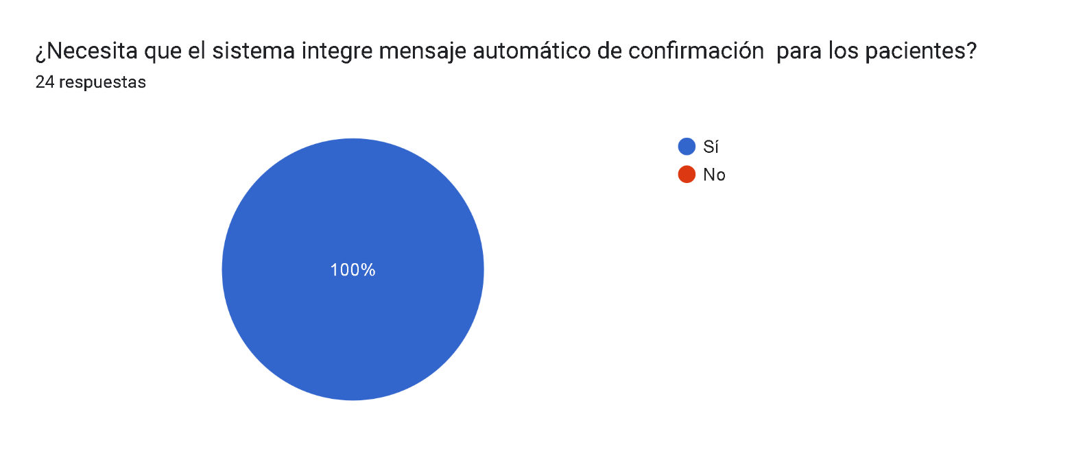

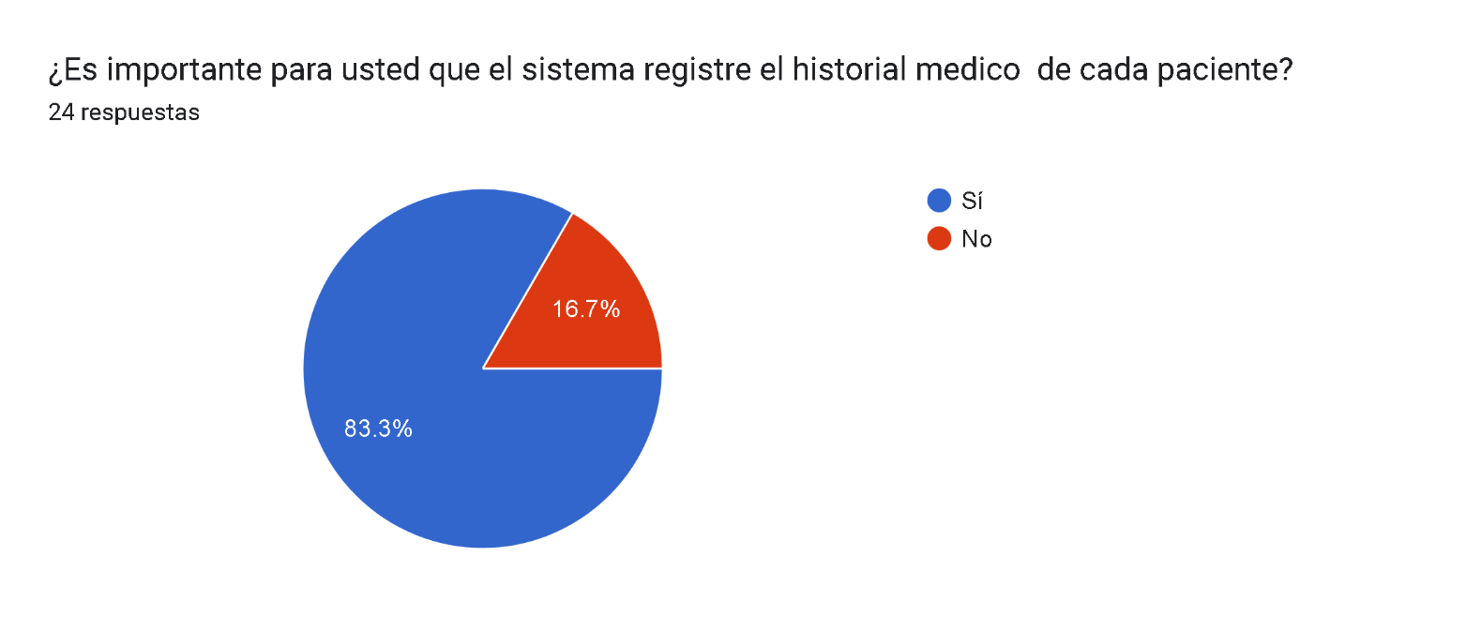

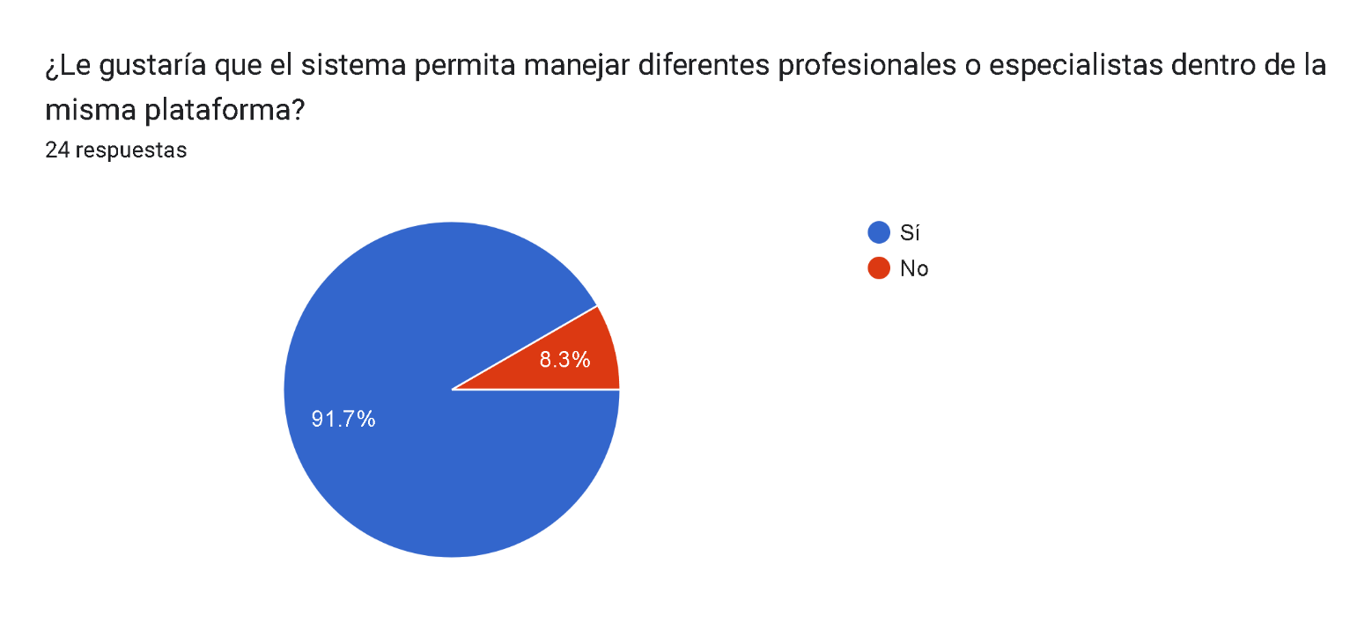

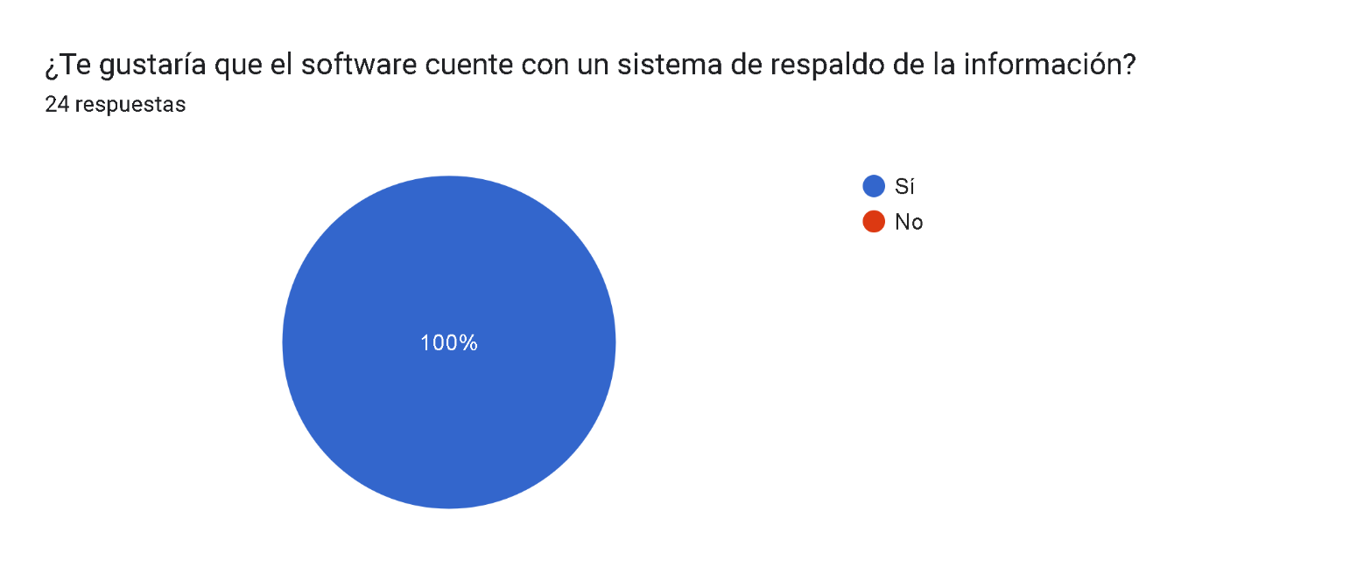

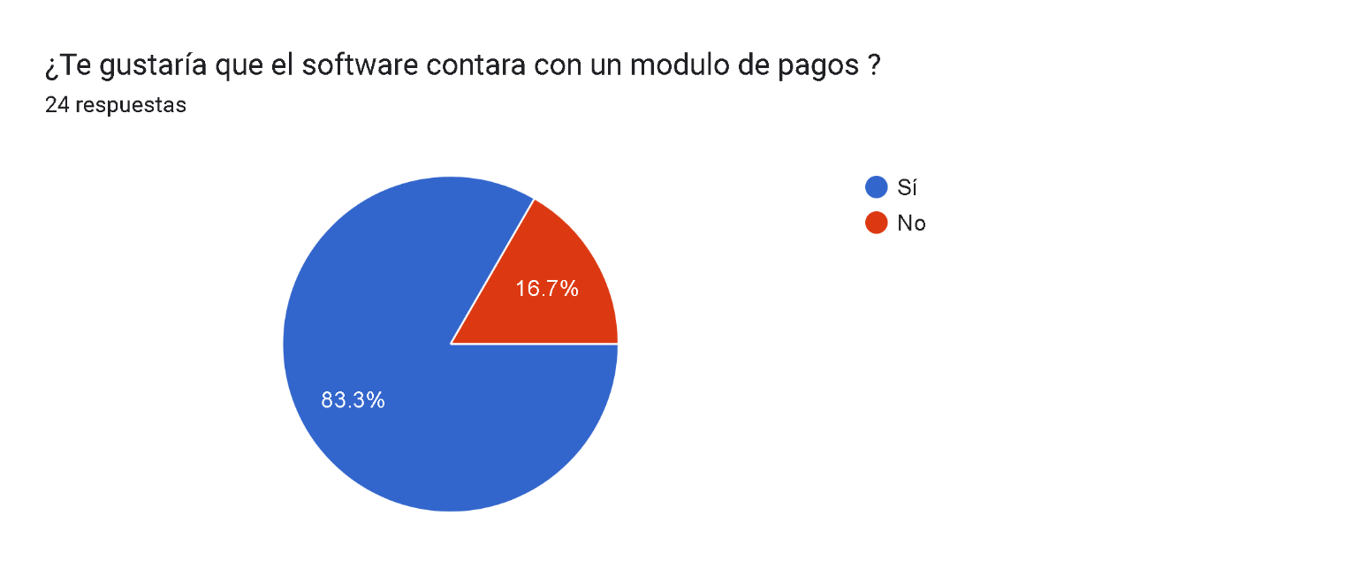

Esta encuesta fue realizada a un total de 24 personas y su análisis estuvo a cargo de:
- Jhojan Esteban Cubillos Mojica
- Sergio Lopez Lopez
- Jeison Andrey Sosa Espitia

